

Sketchware

Linear Background

Image

Linear Background Image (Background Resource)

Image Add in Configuration Menu မှာ Image ထည့်တာကို ပြောပြခဲ့ပြီးပြီဆိုတော Linear Background ကို Image ထည့်တာကို လုပ်ကြည့်ပါမယ်။ Linear (v) တစ်ခုယူပါမယ်။ width & heigh ကို match_parent ထားပါမယ်။

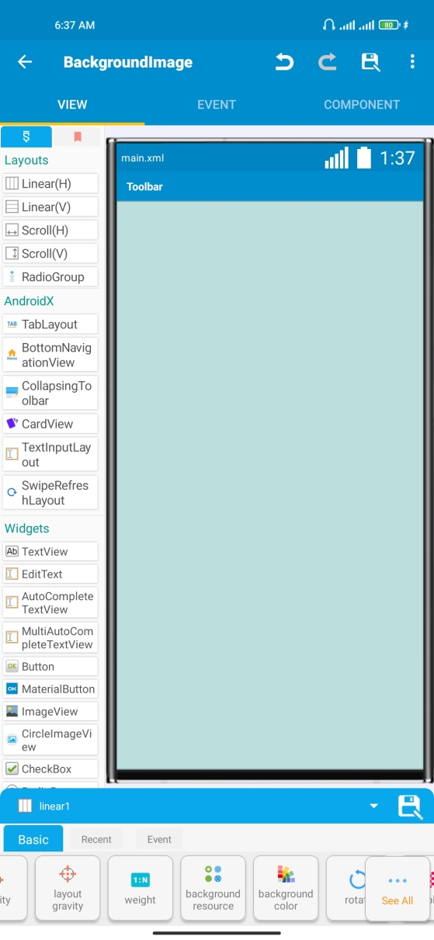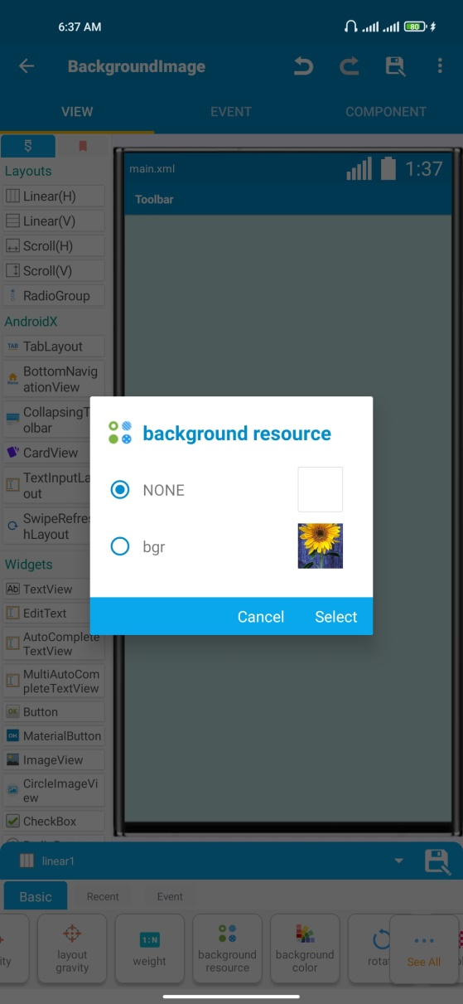

ပုံ (BI-1) ပုံ (BI-2)

Basic tab မှ Background rescourse (ပုံ (BI-1) မြားပြထားတဲ့နေရာ)ကို နှိပ်ပါ။ ပုံ (BI-2) မှာ ပြထားသလို Dialog Box လေးကျလာမှာ ဖြစ်ပါတယ်။ အဲဒီ Dilog Box ထဲမှာ ကိုယ်ထည့်ထားတဲ့ ပုံတွေကို ပြပေးမှာ ဖြစ်ပါတယ်။ ကျတော်က နေကြာပုံ (၁)ပုံပဲ ထည့်ထား တဲ့အတွက် အဲဒါပဲပေါ်ပါတယ်။ မိမိထည့်မည့်ပုံကို နှိပ်ပြီး Save ကို နှိပ်ပါ။ Save ကို နှိပ်ပြီး Run လိုက်ပါ။ ပုံ (BI-3)/ (BI-4) မှာ နမူနာပြထားပါတယ်။

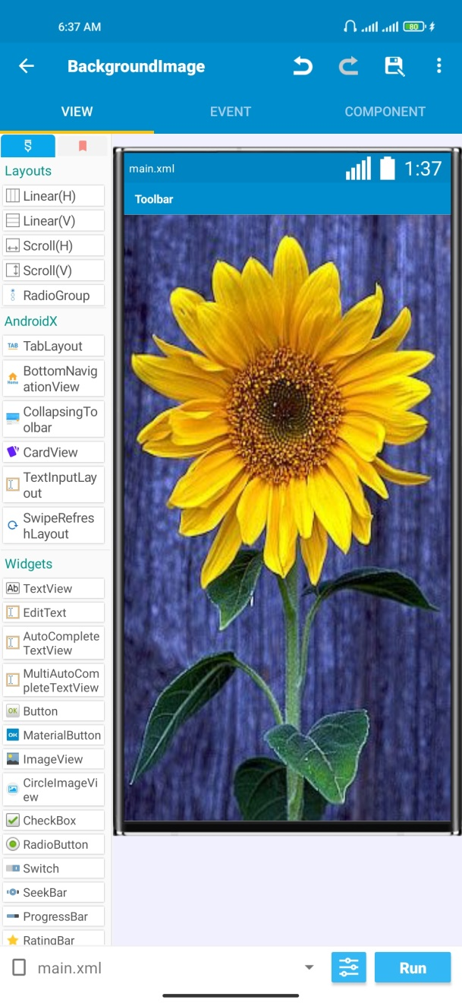

ပုံ (BI-1) ပုံ (BI-2)

Background Resource က ဘာအတွက်သုံးတာလဲဆိုတာကိုရော သိသွားကြပြီလား။ Linear ကို နောက်ခံပုံထည့်တာကို သိသွားကြမယ်ထင်ပါတယ် ။

(Testing with Sketchware Pro v6.3.0 )

☺☺☺☺☺☺☺☺☺☺